台 中 市 南 區 信 義 國 小 96 學 年 度 第 二 學 期 數 學 科 期 中 評 量
命題者：陳慧如老師 ☺學生：五年（ ）班，座號（ ）號，姓名：

一、選擇題（一題3分，共51分。）
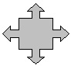

1.（ ）如圖，有多少條對稱軸？
(1)2條 (2)8條ˉ
(3)4條ˉ(4)1條。

2.（ ）如圖，有多少條對稱軸？
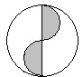
(1)0條 (2)1條ˉ
(3)2條ˉ(4)4條。

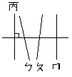
3.（ ）圖中和丙線互相平行的
是哪一條直線？(1)ㄅ
(2)ㄆ(3)ㄇ(4)皆非。

4.（ ）下圖中哪一組的兩條直線是互相垂直的？
(1)甲ˉ(2)乙ˉ(3)丙ˉ(4)皆非。

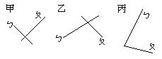
5.（ ）兩個全等的直角三角形，不能拼成哪種圖
形？ˉ(1)長方形ˉ (2)平行四邊形ˉ
(3)等腰三角形ˉ(4)梯形。

6.（ ）下圖三個平面圖形，哪一個面積最大？
(1)甲 (2)乙 (3)丙 (4)一樣大

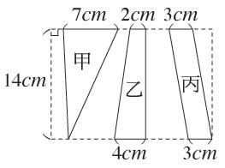

7.（ ）圖中竹筷可以拼出下面
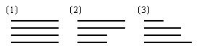
哪一種圖形？(1)長方形
(2)平行四邊形(3)梯形
(4)菱形
8.（ ）一條繩子長108公尺，平分給三人後，每
人再利用分得的繩子作一個正方形，正方
形的周長是多少? (1) 9㎝ (2) 36㎝
(3) 81平方公分(4) 36m 。

9.（ ）丙是底54公分、高18公分的三角形，丁是
底54公分、高180公分的三角形，丁的面
積是丙面積的多少倍？ (1)2倍(2)5倍
(3)10倍 (4)18倍

10.（ ）美麗的老師用一條60公分長的鐵絲圍成各種
正多邊形，下表是她圍出的各種正多邊形和
每邊的長度。該如何表示這條鐵絲所圍出的
正多邊形邊數和邊長之間的關係？ˉ
(1)邊長×正多邊形的邊數=60ˉ
(2)60÷邊長=正多邊形的邊數
(3)60÷正多邊形的邊數=邊長ˉ
(4)以上皆可。
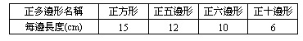

11.（ ）（承上題）帥哥老師用同一條鐵絲圍了一個
正多邊形，每邊的長度是4公分，請問他所圍出來
的是哪一種正多邊形？
(1)正十四邊形ˉ(2)正十五邊形ˉ
(3)正十六邊形ˉ(4)正十三邊形。
12.（ ）雜貨店老闆拿一張鈔票去換零錢，如果
他把全部的錢都換成20元硬幣，可以換
25個；如果全部都換成5元硬幣，可以換
100個。那麼如果老闆把全部的錢都換成
相同的硬幣50個，可以換成多少元的硬
幣？(1) 20元(2) 10元(3) 50元(4) 1元。

13.（ ）民國93年時，安安10歲，爸爸的年齡是
他的4倍。請根據表中的提示，回答下面
問題：爸爸和安安相差幾歲？(1)30歲ˉ
(2)40歲ˉ(3)31歲ˉ(4)42歲。
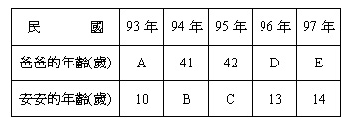
14.（ ）奶奶25歲時，爸爸1歲；爸爸35歲時，
小芸9歲。小芸今年12歲，那麼奶奶今年
幾歲？(1)61歲(2)62歲(3)63歲(4)64歲

15.（ ）比較$\frac{6}{8}$、$\frac{8}{\text{10}}$、$\frac{\text{10}}{\text{12}}$、$\frac{\text{12}}{\text{14}}$這組分數的大小，
哪個是最大的？
(1) $\frac{6}{8}$ (2) $\frac{8}{\text{10}}$ (3) $\frac{\text{10}}{\text{12}}$ (4) $\frac{\text{12}}{\text{14}}$ 。

16.（ ）比較$\frac{8}{\text{35}}$、$\frac{2}{\text{17}}$、$\frac{1}{5}$、$\frac{4}{\text{25}}$這組分數的大小，
哪個是最小的？
(1) $\frac{8}{\text{35}}$ (2) $\frac{2}{\text{17}}$ (3) $\frac{1}{5}$ (4) $\frac{4}{\text{25}}$。
☺背面還有題目喔！
17.（ ）比較$\frac{\text{15}}{\text{14}}$、$\frac{\text{25}}{\text{24}}$、$\frac{\text{35}}{\text{34}}$、$\frac{\text{45}}{\text{44}}$ 這組分數的
大小，哪個是最大的？
(1) $\frac{\text{15}}{\text{14}}$ (2) $\frac{\text{25}}{\text{24}}$ (3) $\frac{\text{35}}{\text{34}}$ (4) $\frac{\text{45}}{\text{44}}$。

二、應用與計算
1.算算看，請用帶分數表示答案（每題3分）
（1）$\frac{\text{24}}{\text{25}}$×26＝

（2）650 ÷ 26 ÷ 20 ＝

（3）$\frac{\text{11}}{\text{14}}$＋（7$\frac{\text{17}}{\text{34}}$－5$\frac{1}{8}$）＝

2.填填看（一格2分，共6分。）
如圖，這是一個線對稱圖形，虛線是它的對稱軸
(1)邊ㄆㄇ長( )公分。
(2) ∠2＝( )度。
(3) 請畫出這一個線對稱圖形其他的對稱軸。

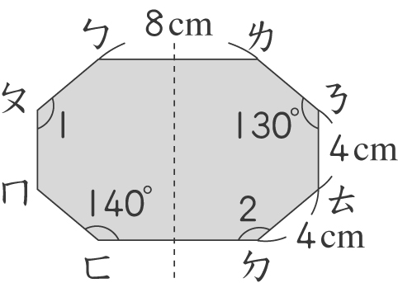
3.虛線表示對稱軸，完成下面線對稱圖形。（3分）
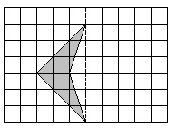
4.以虛線為對稱軸，完成線對稱圖形。（3分）
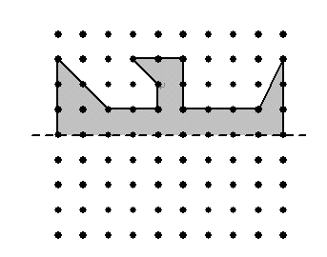
5.算算看，下圖中塗色部分的面積是多少？（3分）
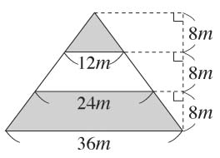
6.算算看，下圖中塗色部分的面積是多少？（3分）
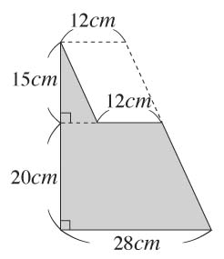
7.算算看，下圖中塗色部分的面積是多少？（3分）
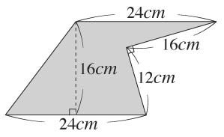
☺恭喜你終於辛苦的寫完考卷，記得多檢查幾遍喔!
8.把一根88公尺長的竹竿垂直插入池塘，竹竿插入水中的
部份，剛好是露出水面部份的3倍，請問這根竹竿插入水
中的部份是多少公尺？（3分）
先用□表示竹竿露出水面部份的長度並計成算式，
再算算看。

9.一瓶礦泉水的容量是600ml，也就是$\frac{6}{\text{10}}$公升。
（1）羊小喻同學每天喝三瓶礦泉水，一個星期共喝幾公升
的礦泉水? （4分）

（2）星期一上完體育課，郭圓圓同學很善良的把一瓶礦泉
水和小孟、小牛兩位同學分享，平均每人大約喝了幾
公升的水? （4分）

（3）善良大方的老師買了一大桶紅茶請小朋友喝，小狼隊
用礦泉水瓶來裝，一共裝了4$\frac{3}{6}$瓶，請問小狼隊一共
分到多少公升的紅茶? （4分）

10.一面積$\frac{5}{\text{12}}$平方公尺的的梯形花圃，上底長$\frac{\text{23}}{\text{46}}$公尺，
下底長$\frac{\text{13}}{\text{39}}$公尺，請問這片梯形花圃的高是幾公分？（4分）

